คู่มืออบรมการใช้งานระบบ Prompt Hub
17 ตุลาคม 2569 · ผู้พัฒนาระบบ: ครูสมควร สากำ

1. เข้าเว็บและส่วนต่าง ๆ ของหน้าเว็บ
เปิดเบราว์เซอร์แล้วไปที่ http://localhost/prompt_hub/ (หรือที่อยู่ที่ผู้ดูแลแจ้ง) ใช้ได้ทั้งคอมพิวเตอร์ แท็บเล็ต และมือถือ ไม่ต้องเข้าสู่ระบบก็ค้นหาและคัดลอก Prompt ได้
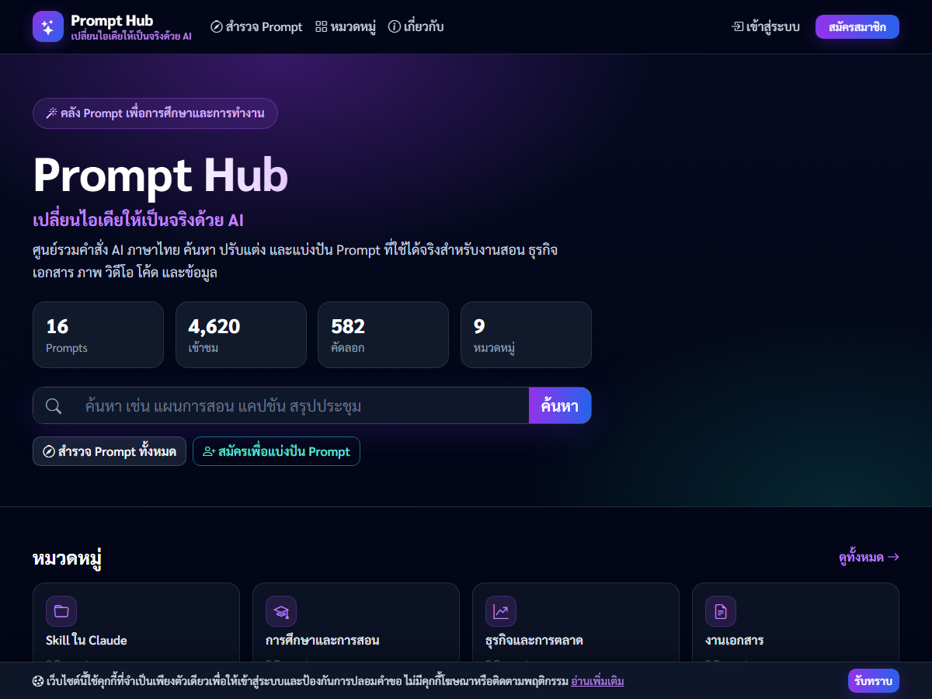
ภาพ: หน้าแรก Prompt Hub
ส่วนของหน้าเว็บ | ใช้ทำอะไร
แถบเมนูด้านบน | สำรวจ Prompt · หมวดหมู่ · เกี่ยวกับ · เข้าสู่ระบบ · สมัครสมาชิก (บนมือถือกดปุ่ม ☰ มุมขวาบน)
การ์ดสถิติ | จำนวน Prompt ที่เผยแพร่ ยอดเข้าชม ยอดคัดลอก และจำนวนหมวดหมู่
ช่องค้นหา | พิมพ์คำที่ต้องการแล้วกด “ค้นหา”
หมวดหมู่ | กดกล่องหมวดเพื่อดู Prompt ในหมวดนั้น
Prompt ล่าสุด / คัดลอกมากที่สุด / แท็กยอดนิยม | ทางลัดไปยัง Prompt ที่น่าสนใจ
ส่วนท้าย | ชื่อผู้พัฒนาระบบ และลิงก์นโยบายความเป็นส่วนตัว (PDPA)

ครั้งแรกที่เข้าเว็บจะมีแถบแจ้งการใช้คุกกี้ด้านล่าง กด “รับทราบ” แล้วแถบจะไม่ขึ้นอีก

2. ค้นหา กรอง และเรียง Prompt
ใช้หน้า สำรวจ Prompt เมื่อต้องการหา Prompt ตามงานที่ทำ ระบบค้นจากชื่อ คำอธิบาย เนื้อหา และแท็ก
1. กดเมนู สำรวจ Prompt
2. พิมพ์คำในช่อง “คำค้นหา” เช่น แผน สรุปประชุม Excel
3. เลือก หมวดหมู่ และ เครื่องมือ AI ที่ใช้ (ไม่เลือกก็ได้)
4. เลือก เรียงตาม “ล่าสุด” หรือ “คัดลอกมากที่สุด” และจำนวนต่อหน้า (12 / 24 / 48)
5. กดปุ่มกรอง (รูปกรวย) ระบบแสดงจำนวนที่พบและการ์ด Prompt
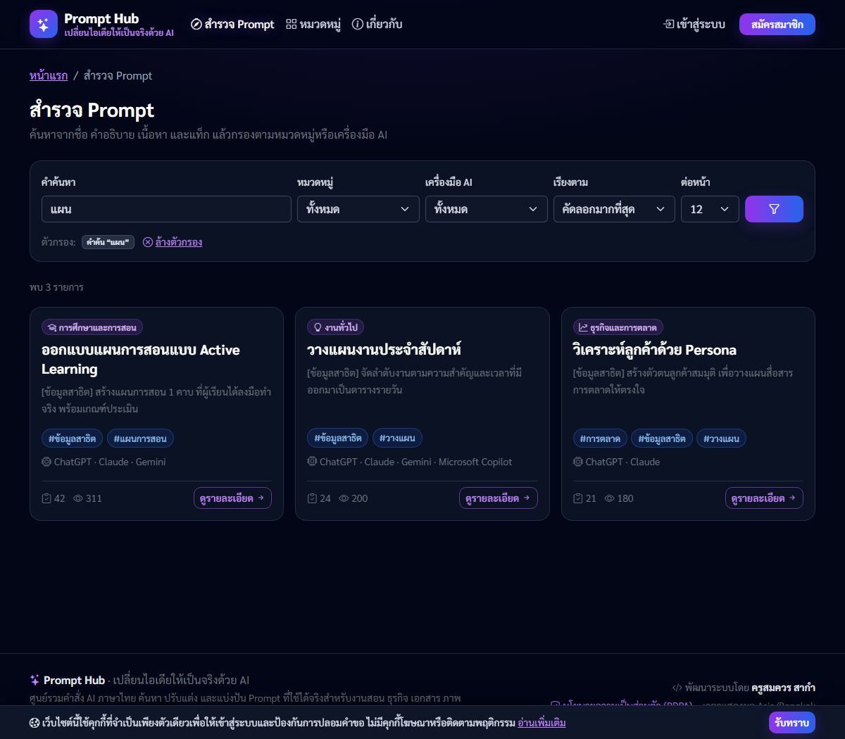
ภาพ: หน้าสำรวจ Prompt ค้นคำว่า แผน เรียงตามคัดลอกมากที่สุด
• กดแท็กบนการ์ด (เช่น #แผนการสอน) เพื่อดูทุก Prompt ที่ใช้แท็กเดียวกัน
• กด ล้างตัวกรอง เพื่อกลับไปดูทั้งหมด
• เปลี่ยนหน้าด้านล่างได้ คำค้นและตัวกรองยังคงอยู่
• ไม่พบผล: ลองใช้คำที่สั้นลง หรือเอาตัวกรองออก
• บนการ์ดมีตัวเลขจำนวนครั้งที่คัดลอกและเข้าชม ช่วยดูว่า Prompt ไหนนิยมใช้

3. ดูรายละเอียด เติมตัวแปร และคัดลอก Prompt
กด ดูรายละเอียด บนการ์ด Prompt จะเห็นเนื้อหาต้นฉบับ ช่องกรอกตัวแปร และปุ่มคัดลอก
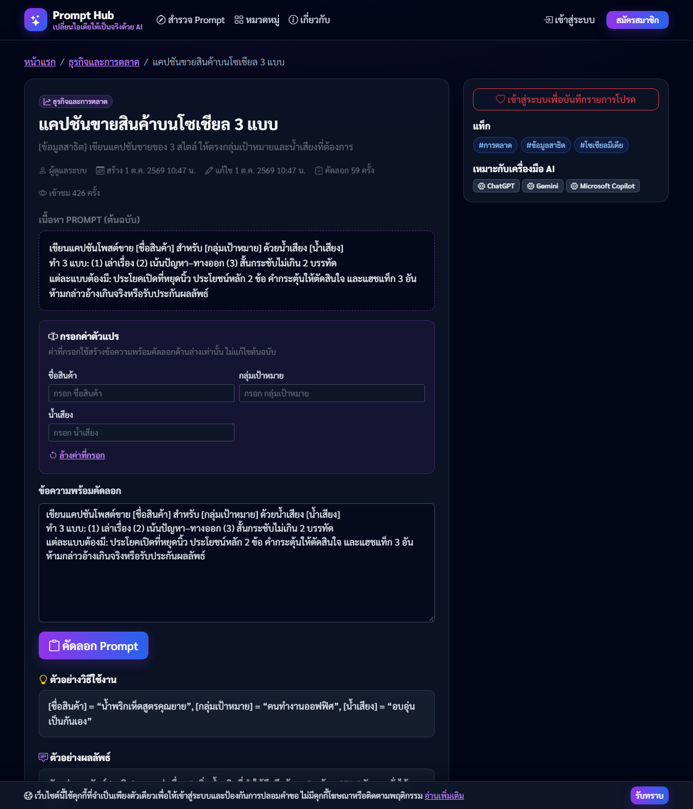
ภาพ: หน้ารายละเอียด Prompt พร้อมช่องกรอกตัวแปรและปุ่มคัดลอก
1. อ่าน เนื้อหา Prompt (ต้นฉบับ) คำที่อยู่ในวงเล็บเหลี่ยม เช่น [ชื่อสินค้า] คือตัวแปรที่ต้องเติม
2. กรอกค่าในกล่อง กรอกค่าตัวแปร ข้อความในกล่อง “ข้อความพร้อมคัดลอก” จะเปลี่ยนทันที ตัวแปรที่ไม่กรอกจะคงเดิมไว้
3. กด คัดลอก Prompt แล้วไปวาง (Ctrl+V) ใน ChatGPT, Gemini, Claude หรือเครื่องมือ AI ที่ระบุไว้ด้านขวา
4. กด ล้างค่าที่กรอก เมื่อต้องการเริ่มใหม่
การเติมตัวแปรไม่แก้ไขต้นฉบับในระบบ คนอื่นยังเห็น Prompt เดิม ถ้าคัดลอกอัตโนมัติไม่ได้ ระบบจะเลือกข้อความไว้ให้ กด Ctrl+C (บนมือถือกดค้างแล้วเลือก “คัดลอก”) ด้านล่างของหน้ามี “ตัวอย่างวิธีใช้งาน” และ “ตัวอย่างผลลัพธ์” ให้เทียบกับผลที่ได้

4. สมัครสมาชิก เข้าสู่ระบบ และจัดการบัญชี
สมัครสมาชิกเมื่อต้องการเก็บ Prompt ของตนเอง ส่งเผยแพร่ หรือบันทึกรายการโปรด

สมัครสมาชิก
1. กด สมัครสมาชิก มุมขวาบน
2. กรอก ชื่อผู้ใช้ (a-z, 0-9 และ _ ยาว 3–30 ตัว) ชื่อที่แสดง อีเมล และรหัสผ่านอย่างน้อย 8 ตัวอักษร 2 ครั้ง
3. ติ๊กยอมรับ นโยบายความเป็นส่วนตัว (PDPA) แล้วกด “สมัครสมาชิก”
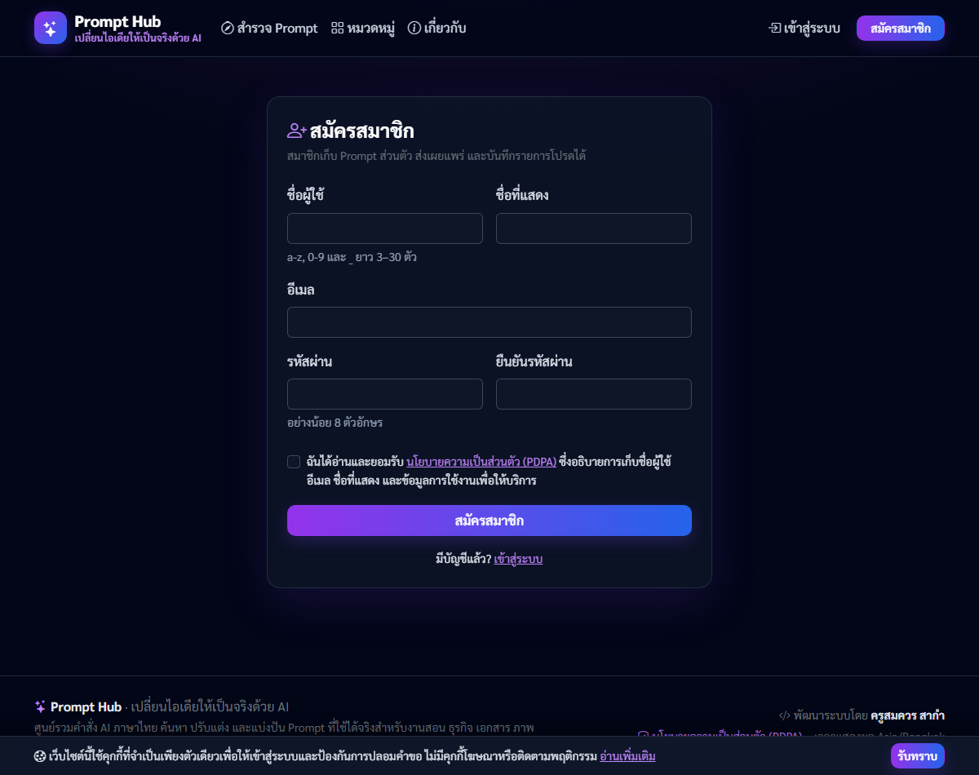
ภาพ: หน้าสมัครสมาชิก
ถ้ากรอกไม่ถูก ระบบจะแสดงข้อความสีแดงใต้ช่องนั้น เช่น “ชื่อผู้ใช้นี้ถูกใช้แล้ว” หรือ “อีเมลนี้ถูกใช้แล้ว”

เข้าสู่ระบบและออกจากระบบ
กด เข้าสู่ระบบ กรอกชื่อผู้ใช้หรืออีเมล และรหัสผ่าน (กดรูปตาเพื่อดูรหัสที่พิมพ์) เมื่อเข้าสำเร็จ เมนูชื่อของคุณจะปรากฏมุมขวาบน ออกจากระบบได้จากเมนูนั้น ระบบจะให้เข้าสู่ระบบใหม่เมื่อไม่ได้ใช้งานนานเกิน 2 ชั่วโมง
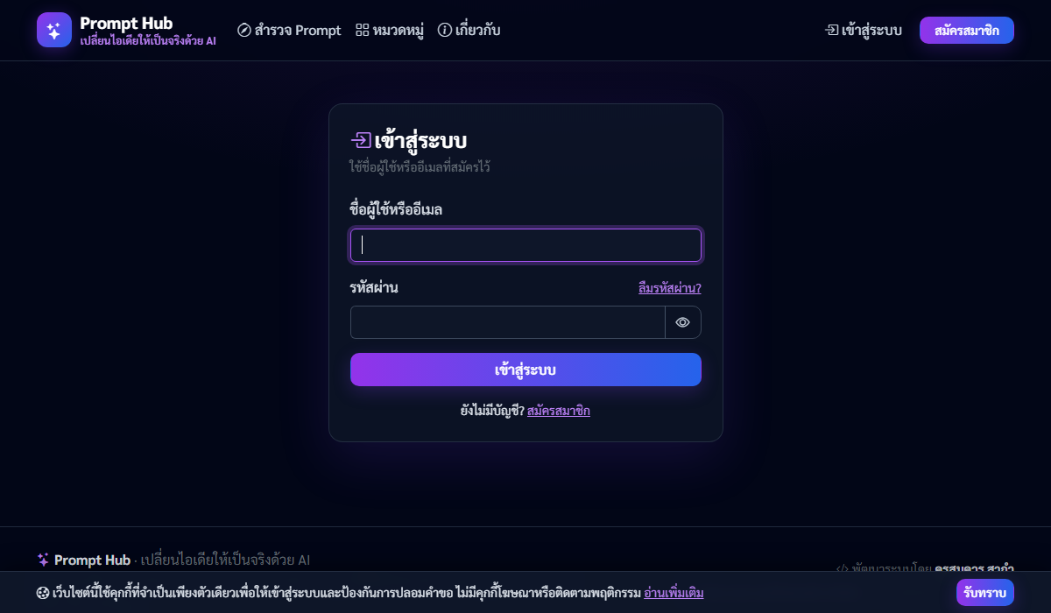
ภาพ: หน้าเข้าสู่ระบบ

ลืมรหัสผ่าน
1. กด ลืมรหัสผ่าน? ในหน้าเข้าสู่ระบบ
2. กรอกอีเมลที่ใช้สมัคร แล้วกด “ส่งลิงก์ตั้งรหัสผ่านใหม่”
3. เปิดอีเมล (ดูโฟลเดอร์สแปมด้วย) กดลิงก์ภายใน 60 นาที แล้วตั้งรหัสผ่านใหม่ ลิงก์ใช้ได้ครั้งเดียว ถ้าขอหลายครั้งให้ใช้อีเมลล่าสุด
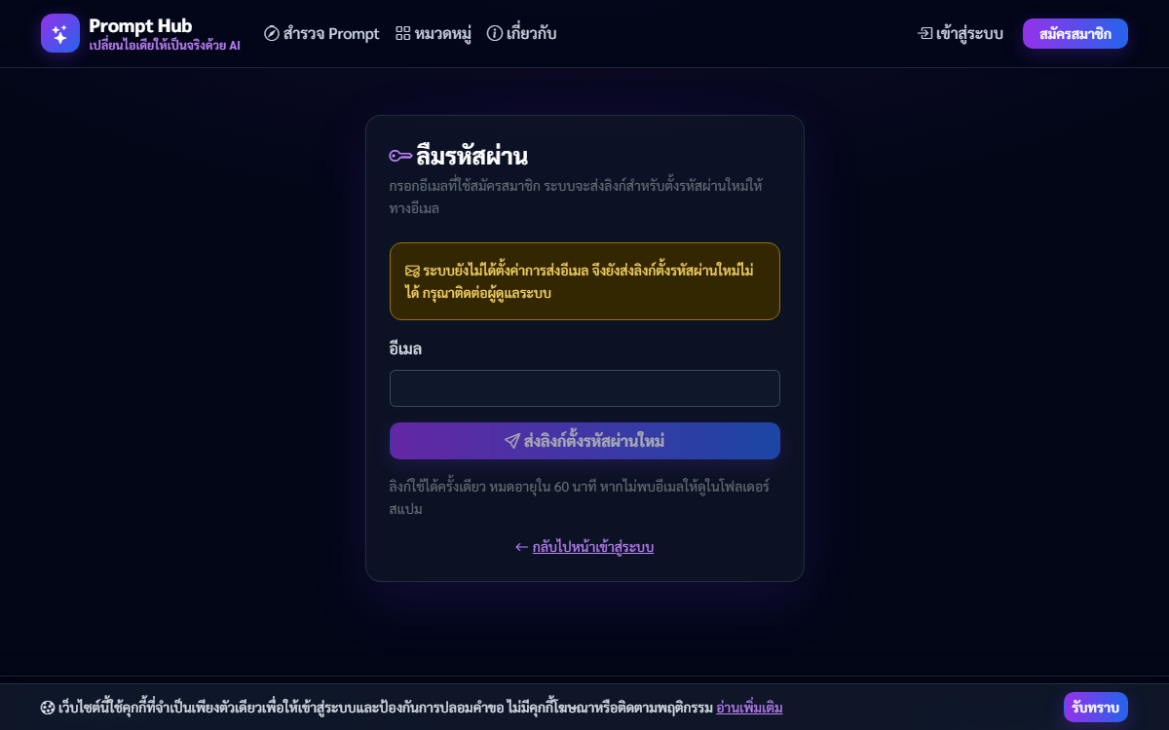
ภาพ: หน้าลืมรหัสผ่าน
ถ้าหน้าแจ้งว่า “ระบบยังไม่ได้ตั้งค่าการส่งอีเมล” (เหมือนภาพ) ให้ติดต่อผู้ดูแลระบบ ใส่รหัสผิด 5 ครั้งติดกัน ระบบจะพักการเข้าสู่ระบบ 15 นาที

โปรไฟล์
เมนูชื่อของคุณ › โปรไฟล์: แก้ชื่อที่แสดง และเปลี่ยนรหัสผ่าน (ต้องกรอกรหัสผ่านปัจจุบัน) เปลี่ยนรหัสแล้วอุปกรณ์อื่นที่เข้าไว้จะต้องเข้าสู่ระบบใหม่ ถ้าต้องการแก้อีเมล ติดต่อผู้ดูแลระบบ
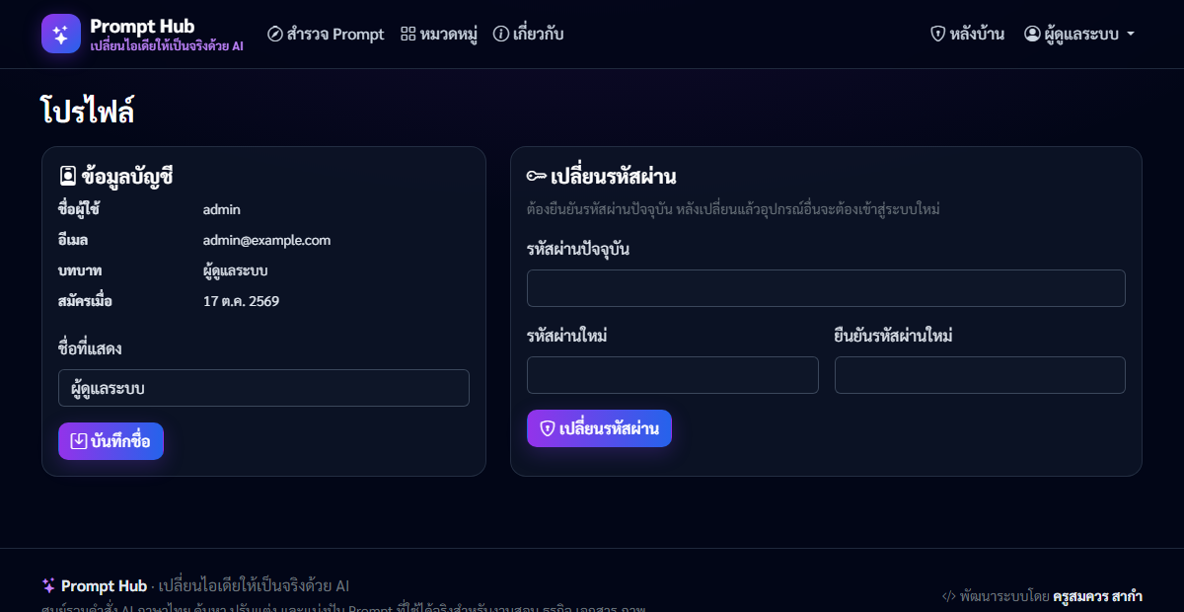
ภาพ: หน้าโปรไฟล์: แก้ชื่อที่แสดงและเปลี่ยนรหัสผ่าน

5. เพิ่มและจัดการ Prompt ของฉัน
สมาชิกเก็บ Prompt ไว้ใช้เอง (ส่วนตัว) หรือส่งให้ผู้ดูแลตรวจก่อนเผยแพร่ (สาธารณะ) ได้
หลังเข้าสู่ระบบ ระบบพาไปที่ แดชบอร์ดของฉัน ซึ่งสรุปจำนวน Prompt แยกตามสถานะ และรายการที่แก้ไขล่าสุด
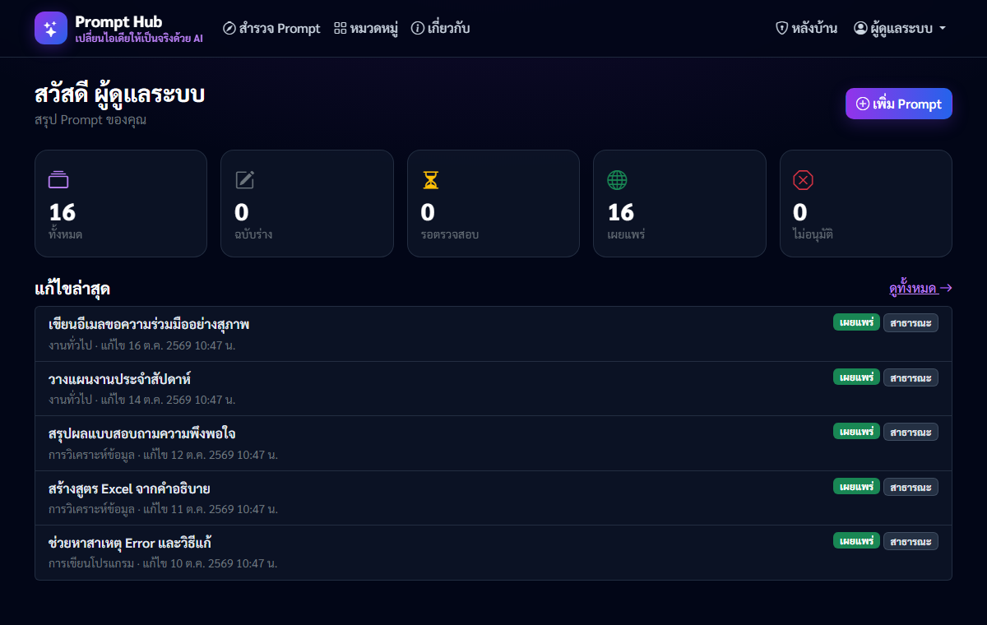
ภาพ: แดชบอร์ดของฉัน

เพิ่ม Prompt
1. เมนูชื่อของคุณ › เพิ่ม Prompt
2. กรอก ชื่อ Prompt, เลือก หมวดหมู่หลัก, เขียน คำอธิบายสั้น และ เนื้อหา Prompt (ใส่ตัวแปรใน [ ] ได้ เช่น [ชื่อวิชา])
3. เติม ตัวอย่างวิธีใช้งาน และ ตัวอย่างผลลัพธ์ (ไม่บังคับ)
4. ใส่ แท็ก คั่นด้วยจุลภาค (ไม่เกิน 10 แท็ก) และติ๊ก เครื่องมือ AI ที่เหมาะสม
5. เลือกการมองเห็น ส่วนตัว แล้วกด “บันทึกฉบับร่าง” หรือเลือก สาธารณะ แล้วกด “ส่งตรวจเพื่อเผยแพร่”
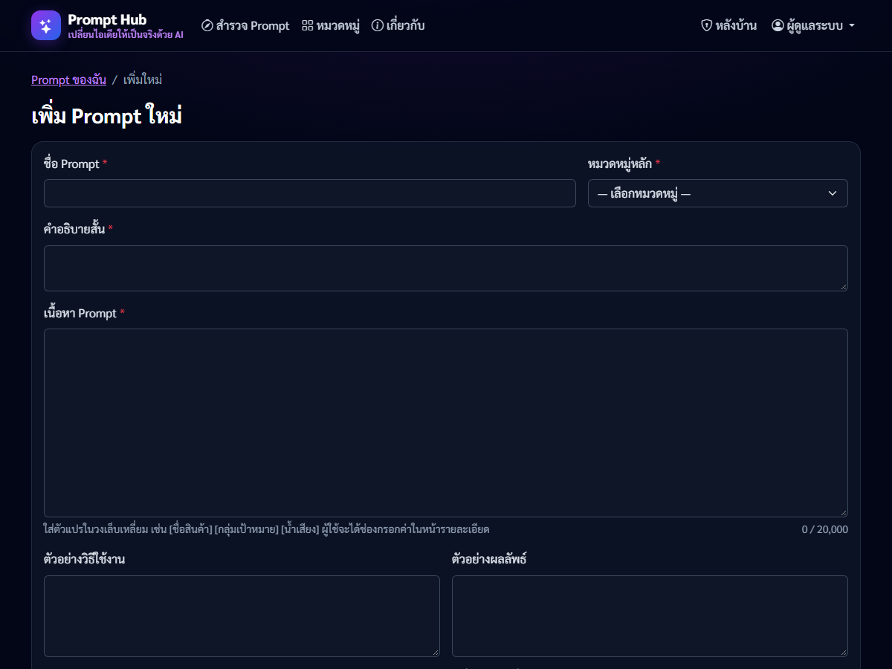
ภาพ: ฟอร์มเพิ่ม Prompt ใหม่ ส่วนบน
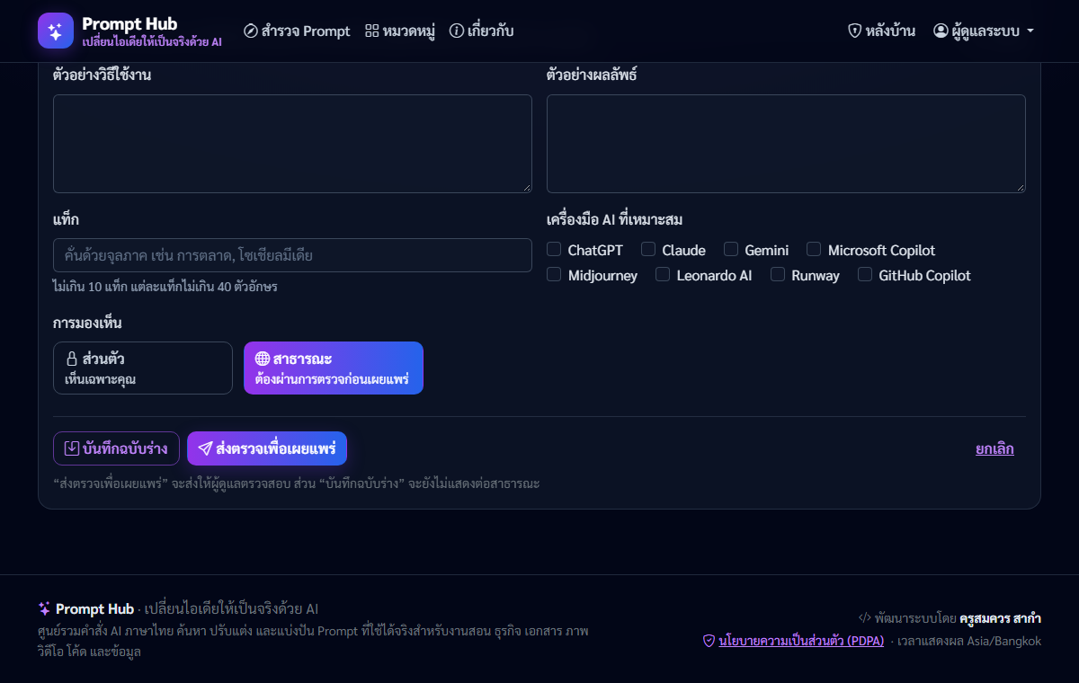
ภาพ: ฟอร์มเพิ่ม Prompt ส่วนล่าง: แท็ก เครื่องมือ AI การมองเห็น และปุ่มส่งตรวจ

สถานะของ Prompt
สถานะ | หมายความว่า | ทำอะไรต่อ
ฉบับร่าง | เก็บไว้ เห็นเฉพาะคุณและผู้ดูแล | แก้ไขต่อ หรือส่งตรวจเมื่อพร้อม
รอตรวจสอบ | ส่งแล้ว รอผู้ดูแลอนุมัติ | รอผล
เผยแพร่ | ทุกคนเห็นและคัดลอกได้ | ถ้าแก้ไข จะกลับไปรอตรวจสอบและหายจากหน้าเว็บจนกว่าจะอนุมัติใหม่
ไม่อนุมัติ | ผู้ดูแลให้แก้ไข | อ่านเหตุผล แก้ไข แล้วส่งตรวจใหม่

ดู แก้ไข และลบ
• แดชบอร์ด: ดูจำนวน Prompt ของคุณแยกตามสถานะ กดตัวเลขเพื่อดูรายการ
• Prompt ของฉัน: ค้นหา กรองตามสถานะ กดรูปดินสอเพื่อแก้ไข กดรูปถังขยะเพื่อลบ (ระบบถามยืนยันก่อนลบ ลบแล้วกู้คืนไม่ได้)
• เหตุผลที่ไม่อนุมัติแสดงในหน้า Prompt ของฉัน หน้ารายละเอียด และหน้าแก้ไข
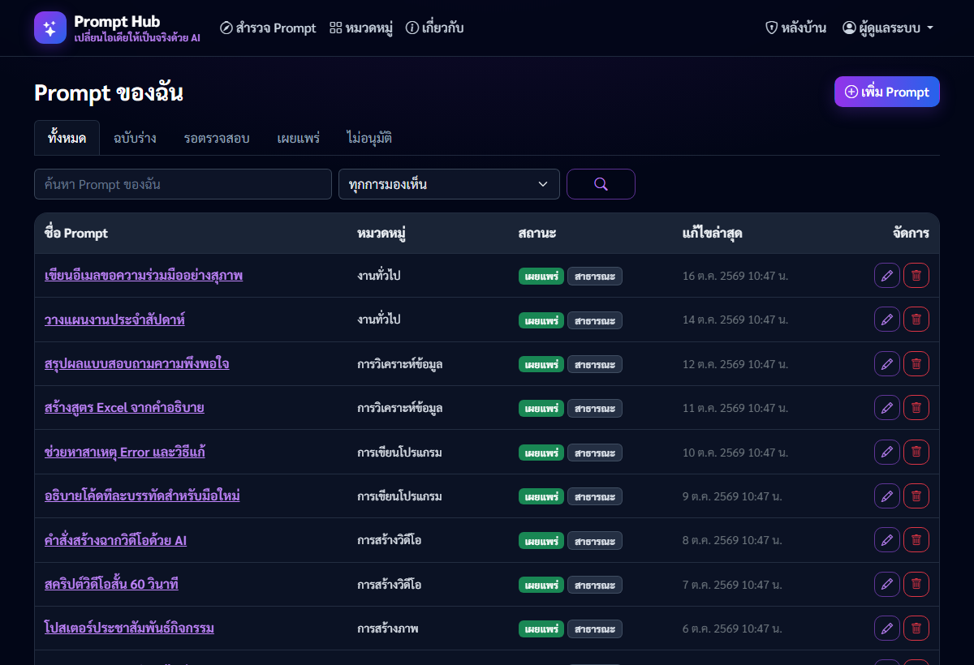
ภาพ: หน้า Prompt ของฉัน พร้อมแท็บสถานะและปุ่มแก้ไข/ลบ

6. รายการโปรด
บันทึก Prompt ที่ใช้บ่อยไว้เปิดกลับมาได้เร็ว (ต้องเข้าสู่ระบบ)
1. เปิดหน้ารายละเอียด Prompt ที่เผยแพร่แล้ว
2. กด บันทึกเป็นรายการโปรด ด้านขวา (ปุ่มเปลี่ยนเป็นหัวใจสีแดง)
3. ดูทั้งหมดที่เมนูชื่อของคุณ › รายการโปรด
4. กดปุ่มเดิมอีกครั้ง หรือ “ยกเลิกรายการโปรด” ในหน้ารายการโปรดเพื่อเอาออก
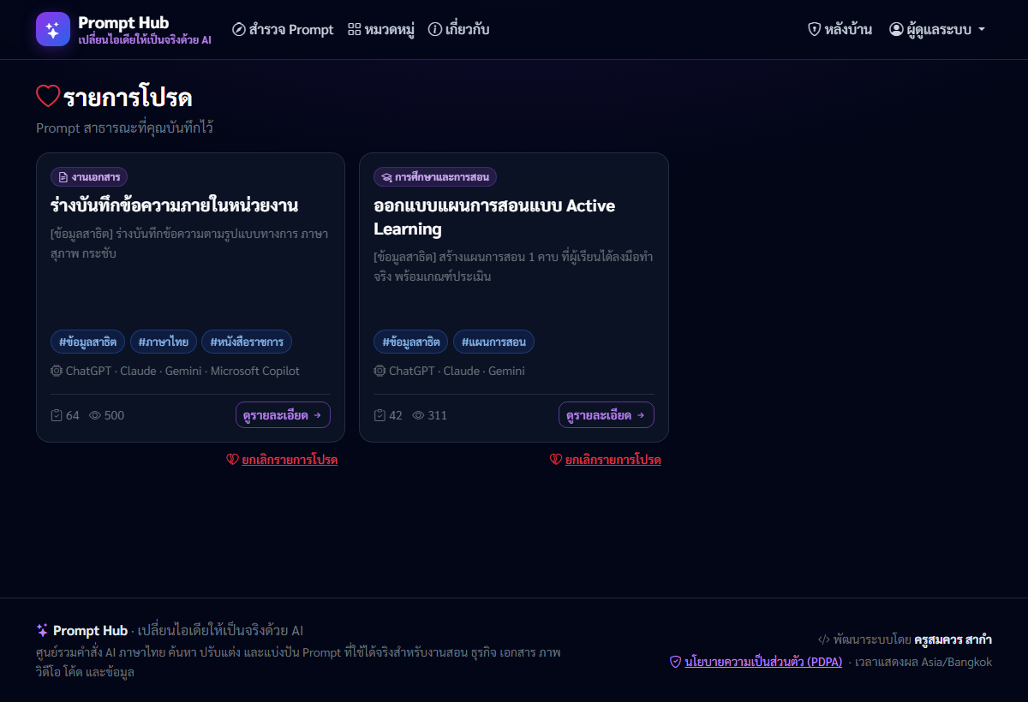
ภาพ: หน้ารายการโปรด
ถ้าเจ้าของกำลังแก้ไข Prompt ที่คุณบันทึกไว้ จะถูกซ่อนชั่วคราว และกลับมาเมื่อผู้ดูแลอนุมัติอีกครั้ง

7. ความเป็นส่วนตัวและข้อควรระวัง
• ห้ามใส่ชื่อนักเรียน เลขประจำตัว เบอร์โทร รหัสผ่าน หรือข้อมูลลับของหน่วยงานลงใน Prompt โดยเฉพาะ Prompt สาธารณะ
• Prompt สาธารณะแสดง ชื่อที่แสดง ของคุณ ไม่แสดงอีเมลหรือชื่อผู้ใช้
• ตรวจผลลัพธ์จาก AI ทุกครั้งก่อนนำไปใช้ AI อาจตอบผิดอย่างมั่นใจ
• อ่านนโยบายความเป็นส่วนตัว (PDPA) ได้ที่ลิงก์ส่วนท้ายทุกหน้า ต้องการแก้อีเมล ขอสำเนาข้อมูล หรือลบบัญชี ติดต่อผู้ดูแลตามช่องทางในหน้านั้น
• ใช้เครื่องส่วนกลาง? กด “ออกจากระบบ” ทุกครั้งเมื่อใช้เสร็จ

8. เคล็ดลับ: เขียน Prompt ที่ดี
Prompt คือคำสั่งที่เราพิมพ์ให้ AI ทำงาน ยิ่งบอกครบ ผลลัพธ์ยิ่งตรงใจตั้งแต่ครั้งแรก Prompt ที่ดีมี 5 องค์ประกอบ
องค์ประกอบ | คำถามที่ตอบ | ตัวอย่าง
บทบาท | ให้ AI เป็นใคร | คุณคือครูผู้เชี่ยวชาญการสอนอาชีวะ
งาน | ต้องทำอะไร | ออกแบบแผนการสอน 1 คาบ
บริบท | สำหรับใคร เงื่อนไขอะไร | นักเรียน ปวช.1 เวลา 2 ชั่วโมง
รูปแบบผลลัพธ์ | อยากได้หน้าตาแบบไหน | ตาราง 3 คอลัมน์ ขั้นนำ/สอน/สรุป
ข้อจำกัด | ห้ามอะไร ยาวเท่าไร | ไม่เกิน 1 หน้า ห้ามสมมติข้อมูลที่ไม่มี

เทียบกัน
• ไม่ดี: “ทำแผนการสอนเรื่องไฟฟ้าให้หน่อย” — AI ต้องเดาระดับชั้น เวลา และรูปแบบเอง
• ดี: “คุณคือครูอาชีวะ ออกแบบแผนการสอนเรื่อง [หัวข้อ] สำหรับ [ระดับชั้น] เวลา [ระยะเวลา] ทำเป็นตาราง ขั้นนำ/สอน/สรุป พร้อมเกณฑ์ประเมิน 3 ระดับ ไม่เกิน 1 หน้า”
ตัวแปร คือคำในวงเล็บเหลี่ยม เช่น [หัวข้อ] [กลุ่มเป้าหมาย] ทำให้ Prompt เดียวใช้ได้กับหลายงาน Prompt Hub จะสร้างช่องกรอกให้อัตโนมัติ

